SREDNJA TRGOVSKA ŠOLA MARIBOR

Mladinska ulica 14, 2000 MARIBOR

Seminarska naloga

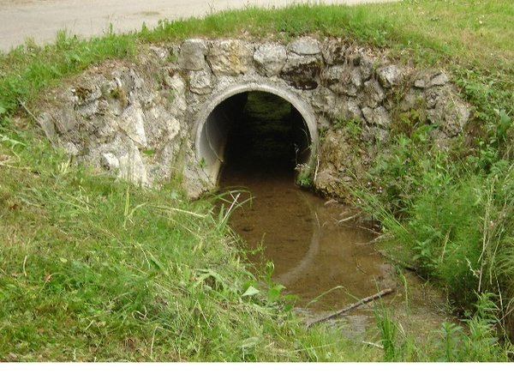

Maribor, Maj 2009
KAZALO

1. UVOD 3
2. KROŽENJE VODE 3
3. SAMOČIŠČENJE 4
4. ONESNAŽEVANJE 4
5. ODPADNE VODE 5
6. MOJE VIDENJE 6
7. ZAKLJUČEK 6

1. UVOD

Voda je najpomembnejša življenjska spojina, saj je od nje odvisno celotno življenje. Kjer ni vode, ni življenja. Tudi v gospodarstvu igra zelo pomembno vlogo, saj je industrijska surovina, prenašalka energije, energetski vir in transportno sredstvo. Okoli 97 % vse vode na Zemlji se nahaja v oceanih, 2,15 % v ledenikih in zmrznjenih področjih, na kopnem pa jo je le 0,63 %. Nepravilna raba vode povzroča krizo po svetu. V zadnjih treh stoletjih se je svetovna poraba vode zelo povečala in sedaj je na Zemlji že mnogo dežel, kjer primanjkuje vode.
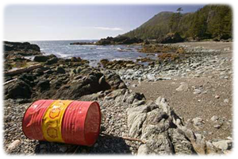

2. KROŽENJE VODE

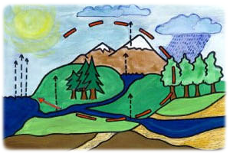Voda v naravi nenehno kroži in sicer z izhlapevanjem s površin morij, oceanov, jezer, rek, z zasneženih in zaledenelih površin in zemeljskih tal, ter z zgorevanjem organskih snovi, lesa, premoga in se kasneje s padavinami vrača na površino. Padavine, ki padejo na zemljo, pridejo v podtalnico ali iz zgornjih slojev ponovno izhlapijo. Kroženje vode v naravi vzdržuje energija Sonca in sicer približno četrtina energije, ki jo sprejme Zemlja, se porabi za kroženje vode. Sonce vodo segreje, ta izhlapi in nastane vodna para, ki je lažja od zraka, zato se dviga. Prenašajo jo vetrovi. V višinah se zgosti v oblake in padavine ter pade nazaj na Zemljino površino. Nekaj je ponovno izhlapi, ostala voda pa po površju ali pod zemljo odteče v potoke in reke. Tako voda v naravi neprestano kroži.

3. SAMOČIŠČENJE

Voda ima to lastnost, da se lahko očisti brez sodelovanja človeka. Takšen pojav se imenuje samo čiščenje in ima dva dela, biološki in nebiološki del. Nebiološko samo čiščenje pomeni delovanje fizikalno kemijskih dejavnikov, kot so ohlajanje, usedanje, razredčevanje in izhlapevanje. Pri biološkem samo čiščenju se razgradljive sestavine, ki onesnažujejo vodo, razgradijo v okolju prijazne snovi. V vseh vodah, ki so razmeroma čiste, obstajajo živi organizmi, ki za sabo puščajo veliko organskih delcev. Onesnažene vode se očistijo, če le ni onesnaženost premočna in če tok reke ni prekratek.
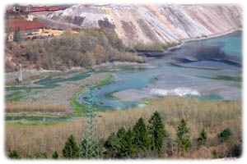

4. ONESNAŽEVANJE

Medtem, ko voda kroži po Zemlji nabira različne primesi, katere so mnoge škodljive za živa bitja. Razpadajoče organske snovi, raztopljeni minerali in plini so snovi, ki jih vsebuje onesnažena voda. Voda se v zraku lahko onesnaži s plini, raztopinami škodljivih snovi in trdnimi delci, na kopnem pa z odpadnimi vodami industrije, kmetijskih in prometnih površin, ter z odlagališči odpadkov. Vodo onesnažuje tudi gospodinjstvo. Glavni krivec za onesnaževanje voda je človek.
Pri umetnem onesnaževanju voda je najpomembnejša sposobnost reke same, da sprejete odpadne vode onesnaževalcev biološko samo čisti. Če pa odpadne vode vsebujejo snovi, ki jih bakterije in plesni ne morejo razkrojiti, kot so raztopine anorganskih snovi, kisline, lugi, in strupi, so potrebni zapleteni fizikalni in kemijski procesi, da se voda očisti. Med onesnaževalce vode spadajo tudi težke kovine, kot so svinec, cink, kositer, nikelj, katere pa odstranijo z bolj zapletenimi tehnološkimi postopki v čistilnih napravah.
Stopnja onesnaženosti z razgradljivimi snovmi je največja pri vstopu odpadnih voda v reko. Potem, ko reka te odpadne vode odplavi naprej, se ta stopnja zmanjšuje zaradi delovanja različnih razgrajevalcev, razredčevanja snovi in deloma tudi zaradi usedanja snovi na dno.

5. ODPADNE VODE

Odpadne vode vsebujejo organske strupe, ki so po eni strani škodljivi za skoraj vse vodne prebivalce, po drugi strani pa so hrana bakterij. Odpadne vode delimo na razgradljive in nerazgradljive.
Nerazgradljive odpadne vode niso hranilo za bakterije ter druge organizme in se čistijo samo nebiološko, saj imajo povečane ali znižane pH vrednosti, povečano slanost, anorgansko kalnost, povišano temperaturo in strupe. Nerazgradljive snovi so strupi, ki različno vplivajo na organizme. Vpliv strupov na organizme je odvisen od praga strupa. Strupeni pragi so različni zaradi kemične sestave in nekatere bakterije se lahko tudi nanje prilagodijo. Količina kovin v odpadnih vodah ni velika. Sorodne kovine imajo različne učinke, ista kovina pa lahko različno vpliva na različne organizme. Učinek kovin je posreden in dolgotrajen.
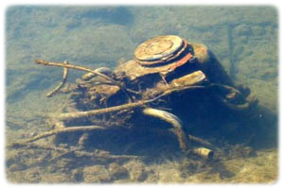Razgradljive odpadne vode vsebujejo raztopljene ali neraztopljene zelo raznovrstne organske snovi, ki jih organizmi razgrajujejo v končni obliki do enostavnih anorganskih spojin, ki so okolju neškodljive. Razgrajujejo se z biološkim samočiščenjem s pomočjo organizmov in kisika, ki je raztopljen v vodi. Obstajata dve vrsti razgradnje odpadnih voda in sicer popolno, ki poteka v aerobnem okolju ali okolju, kjer je kisik, in nepopolno, ki poteka v anaerobnem okolju ali okolju brez kisika. Stranski učinki razgradnje odpadnih voda so prehodna kalnost, strupeni proizvodi samočiščenja, sprememba barve in neprijeten vonj. Ti učinki nastajajo predvsem v anaerobnem okolju, saj ni kisika, ki omogoča popolno razgradnjo. Hitrost razgrajevanja odpadnih voda je lahko različna, od lahko razgradljivih, za kar potrebujejo bakterije do nekaj dni, pa do težko razgradljivih, kar lahko traja mesece ali leta.

6. MOJE VIDENJE

Moje videnje na problem je, da se ljudje premalo zavedamo kako pomembna je voda za življenje.Če bi ljudje pripomogli k boljšemu načinu življenja in nebi po nepotrebnem onesnaževali narave in vode nebi bile potrebne čistilne naprave pa tudi okolje bi bilo lepše in čistejše.

7. ZAKLJUČEK

Voda je le del narave, ki jo moramo spoštovati. Zaradi onesnaževanja izumirajo razne vrste živali in rastlin, saj jim spreminjamo njihovo naravno okolje. Vsa umazanija, ki jo človek spusti v vodo, poruši ravnovesje narave. Prav tako si počasi, a zagotovo uničujemo naš planet.
